**工具打开界面如下：**

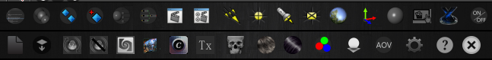

**上面一排是些平时常用到的…**



**:outliner**

**:hyperShader**

**:重写的reference editor里面添加了一些其他的功能**

**：批量导入reference（不知道会不会用到）**

**：material atrribute,选择模型打开材质属性。**

**：node editor**

**: 创建aiSkyDomeLight**

**:重置坐标（如果场景坐标离坐标原点太远，会有渲染bug）**

**: 检查phong材质球，并将场景中所有的phong材质球转换为aiStandard**

 **: 打开当前渲染tmp路径（D:/………../images/tmp）**

**: 贴图路径转换工具**

**:maya视窗精简模式、普通模式的相互切换**

**下面一排是平常用到的一些工具**



**：maya界面、或者renderSettings界面出错时，可以解决**

**：回不到renderLayer的主层，可以解决**

**：开启刷新材质球**

**：停止刷新材质球**

**:合并相同的材质球**

**：为摄像机添加image plane**

**：主要用于渲染海报，例如将8K的大图可以分成64张1K的小图渲染**

**：检查 .tx格式贴图**

**：模型常用属性的整体修改**

**：批量修改毛发宽度**

**:毛发批量赋材质**

**：红绿蓝mask（可以添加透明贴图和置换）**

**: 创建AO层（可以添加透明贴图和置换）**

**：mask AOV设置（可以添加透明贴图和置换）**

**：渲染设置（可以针对多个项目）**

**：帮助和关闭**